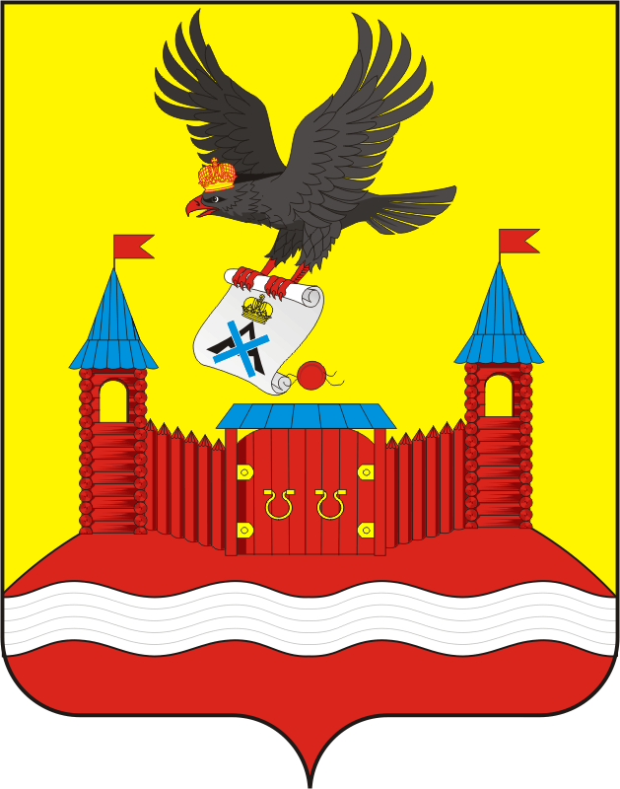
СОВЕТ ДЕПУТАТОВ МУНИЦИПАЛЬНОГО ОБРАЗОВАНИЯ НОВОЧЕРКаССКИЙ СЕЛЬСОВЕТ САРАКТАШСКОГО РАЙОНА ОРЕНБУРГСКОЙ ОБЛАСТИ
ТРЕТИЙ СОЗЫВ

РЕШЕНИЕ
Сорок четвертого очередного заседания Совета депутатов
муниципального образования Новочеркасский сельсовет
третьего созыва

20.03.2020 с. Новочеркасск № 191

Об утверждении структуры администрации муниципального образования Новочеркасский сельсовет Саракташского района
Оренбургской области

В соответствии с п.8 статьи 37 Федерального закона от 06.10.2003 № 131 «Об общих принципах организации местного самоуправления в Российской Федерации», руководствуясь Уставом муниципального образования Новочеркасский сельсовет Саракташского района Оренбургской области

Совет депутатов Новочеркасского сельсовета
Р Е Ш И Л :

1. Утвердить структуру администрации Новочеркасского сельсовета Саракташского района Оренбургской области в новой редакции согласно приложению.
- Считать утратившим силу решение Совета депутатов сельсовета от 30.12.2005 № 15 «Об утверждении структуры администрации Новочеркасского сельсовета Саракташского района Оренбургской области».
2. Настоящее решение вступает в силу со дня его обнародования и подлежит размещению на официальном сайте администрации муниципального образования Новочеркасский сельсовет Саракташского района Оренбургской области.
3. Контроль за исполнением данного решения возложить на заместителя председателя Совета депутатов Матвеева Г.Е.

Председатель Совета депутатов
Глава муниципального образования
Новочеркасский сельсовет Н.Ф.Суюндуков
Приложение
к решению Совета депутатов
Новочеркасского сельсовета
Саракташского района Оренбургской области
от 20.03.2020 № 191

Структура администрации Новочеркасского сельсовета
Саракташского района Оренбургской области

Глава сельсовета - 1

Заместитель главы администрации – 1

Специалист 1 категории - 3

Специалист 2 категории, кассир - 1

Делопроизводитель - 1

Специалист ПВУ - 1

Техничка - 0,5

Водитель - 1,0

